Lunes
14
de Diciembre

Primero de Primaria
Artes

Teatro de papel, creatividad y las festividades

Aprendizaje esperado: Experimenta manifestaciones artísticas en un proyecto con base en los festejos de su comunidad.

Énfasis: Artes, juegos e infancia: la niñez y las festividades mexicanas.

¿Qué vamos a aprender?

Experimentarás manifestaciones artísticas en un proyecto con base en los festejos de tu comunidad.

Para esta sesión necesitarás: colores de madera, palitos de madera, pegamento, tijeras de punta redonda, pliegos de opalina.

En esta sesión y en sesiones futuras, estarás trabajando algunas tradiciones mexicanas desde una mirada artística para explorar las diversas maneras de expresión, la música, el movimiento y los colores.

¿Qué hacemos?

Actividad 1. Una nochebuena.

Julio es un hombre, que le gusta ayudar a la gente, él es un especialista y siempre carga un maletín.

Camina por las calles regalando historias, en esta sesión leerás una de las historias de las que acostumbra a obsequiar. Además de historias, en su maletín también tiene unos pequeños títeres de papel, en los que se apoya para contar sus historias. La historia que a continuación se presenta, se llama: “La flor de nochebuena”

Para leer la historia, puedes colocar como música de fondo, el siguiente audio:

- Audio. Abuela pelucas.
https://aprendeencasa.sep.gob.mx/multimedia/RSC/Audio/202012/202012-RSC-PHJcqxeXfI-ABUELAPELUCASmp3.mp3

La flor de nochebuena.

Cuenta una leyenda que hace mucho tiempo en un pequeño pueblo de México, todos los habitantes se reunían en la iglesia en la noche del nacimiento del Jesús.

A Pablo le encantaba aquella tradición. Todos los años veía llegar a muchas personas de lugares muy lejanos con hermosos regalos.

Pero aquella alegría pronto se tornó en tristeza porque Pablo veía como todos dejaban regalos ¡Menos él!

Era muy pobre y no tenía dinero para comprar ninguna ofrenda.

Abatido se escondió en la iglesia y empezó a llorar. En ese momento, algo realmente algo increíble ocurrió: de las lágrimas que habían caído al suelo, comenzó a brotar una hermosa flor.

Pedro secó sus lágrimas y comprendió todo. Era un regalo de Dios para que el pudiera dejar también regalos al Niño Jesús.

El niño orgullo, depositó su flor junto a los demás regalos y nunca dijo a nadie que aquella flor brotó de sus lágrimas.

El resto de las personas, al ver aquella flor tan hermosa, decidieron llevar una idéntica cada año al niño Jesús. Y este gesto que empezó un pequeño niño, en un pequeño lugar, se convirtió en una gran tradición que aún hoy perdura.

Cada navidad adornamos nuestros hogares con una bella flor de Pascua, de intensas hojas rojas.

Actividad 2. Aprendamos a crear teatro de papel.

Para realizar una actividad como la de Julio, él explica que debes de iniciar eligiendo una historia a partir de una anécdota.

Un ejemplo de ello es contar una anécdota sobre cómo vivías las posadas antes de la contingencia.

A partir de la anécdota, recuperas características, cualidades o talentos de los personajes.

Para que esto sea más divertido, puedes elaborar tus propios títeres, para que representes la historia.

Puedes elaborar tu títere con una hoja de opalina, plumones y un abatelenguas incluso puedes dibujarlos o utilizar fotografías, o recortes de revistas.

Observa los siguientes ejemplos de títeres, para que puedas elaborar los tuyos:

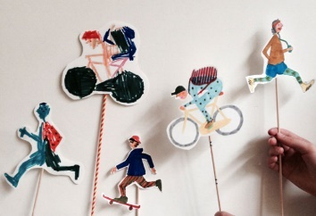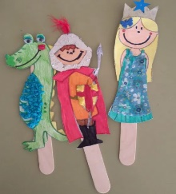
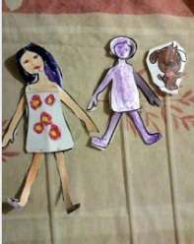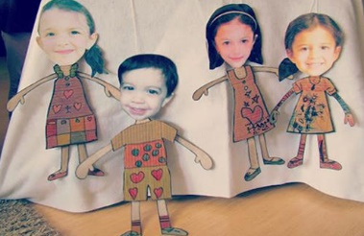

Ya que tengas tus títeres elaborados, es momento de que escribas tu historia con un guion que tengan que seguir tus personajes).

Actividad 3. Ensayamos.

Una vez elaborados tus títeres y teniendo el guion listo, puedes a jugar con las voces de tus personajes, explora con distintos tonos.

Crean movimientos a partir de las preguntas:

- ¿Cómo moverías tu títere para simular que camina?
- ¿Cómo lo moverías si tiene miedo, asombro, alegría?
- ¿Qué otros movimientos se pueden hacer?

Reflexiona sobre la ambientación de la obra, es decir, qué objetos pueden sonorizar y explorar con diversos materiales en caso de ser necesarios.

Actividad 4. ¡Qué levanten el telón!

Representa tu obra recuperando los personajes, la escenografía y ambientación que realizaste durante esta sesión.

Comenta con tu familia sobre tu experiencia en esta sesión.

El Reto de Hoy:

Explora algunas anécdotas en casa, piensa quiénes pueden ser los personajes para narrar la historia, crea algunos de ellos con papel y piensa en qué elementos pueden ambientar tu historia, invita a tu familia a participar en esta aventura.

Recapitulando lo aprendido.

En esta sesión descubriste una manera diferente de presentar narraciones que pueden surgir de leyendas o anécdotas, usaste materiales que puedes tener en casa y creaste una obra con títeres de papel.

¡Buen trabajo!

Gracias por tu esfuerzo.

Fuente imágenes: https://fiestasycumples.com/manualidad-ninos-marionetas-de-cartn-con-la-cara-de-tus-peques/ https://blog.detallefemenino.com/2013/03/munecas-de-papel-titeres.html https://cplgsfuentes.com/2018/04/21/ http://www.nosolobebes.com/imprimibles-gratuitos-marionetas-de-papel/

